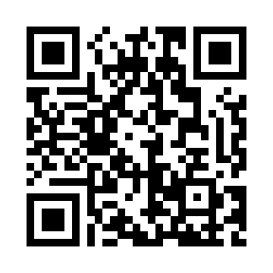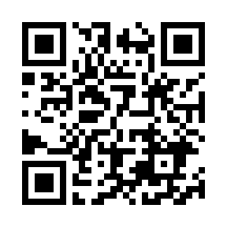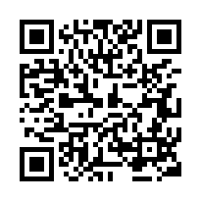

表　紙

No.1５５７

**１**

2026

SNSでも情報をお届け

X

市ホームページ

YouTube

LINE

特 集

伊丹こども電子図書館オープン

【発行日：毎月１日】　発行元：伊丹市　編集：広報・シティプロモーション課

広 報

伊丹

（２ページ）

特　集

（３ページ）

特　集